





**Сон с приподнятым головным концом**

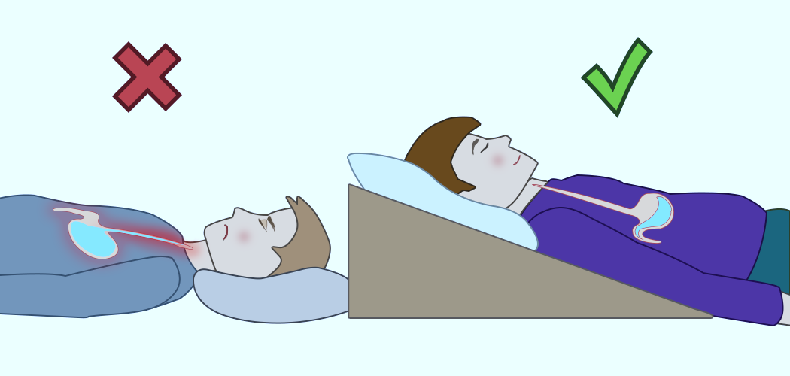

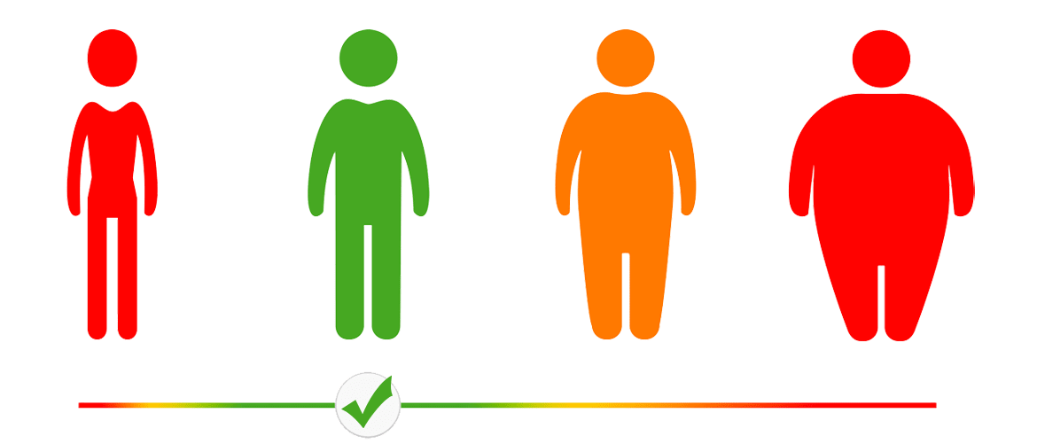

**Доказано, что снижение массы тела уменьшает симптомы изжоги, частично за счет снижения внутрибрюшного давления**

**Необходимо избегать переедания и прекращать прием пищи за 2 часа до сна.**

**Не следует увеличивать число приемов пищи: необходимо соблюдать 3-4 разовое**

**питание и отказаться от перекусов**

**ДИЕТИЧЕСКИЕ РЕКОМЕНДАЦИИ**



**Республиканский центр общественного здоровья и медицинской профилактики МЗ ЧР**

**РЕКОМЕНДАЦИИ ПО ИЗМЕНЕНИЮ ОБРАЗА ЖИЗНИ ДЛЯ ПАЦИЕНТОВ С ГАСТРОЭЗОФАГЕАЛЬНОЙ РЕФЛЮКСНОЙ БОЛЕЗНЬЮ**

